Подключение к Exchange на iOS

- Перейдите в меню «Settings» -> «Mail, Contacts, Calendars» -> «Add Account» -> «Microsoft Exchange»
- Заполните поля формы, указав ваш почтовый ящик username@susu.ru, домен, логин и пароль от домена PVC. В поле «Server» адрес «mail.pvc.susu.ac.ru».
- Сравните настройки аккаунта со следующим изображением. Обратите внимание, что в поле «Username» необходимо указывать логин от домена PVC. В большинстве случаев он не совпадает с адресом email.
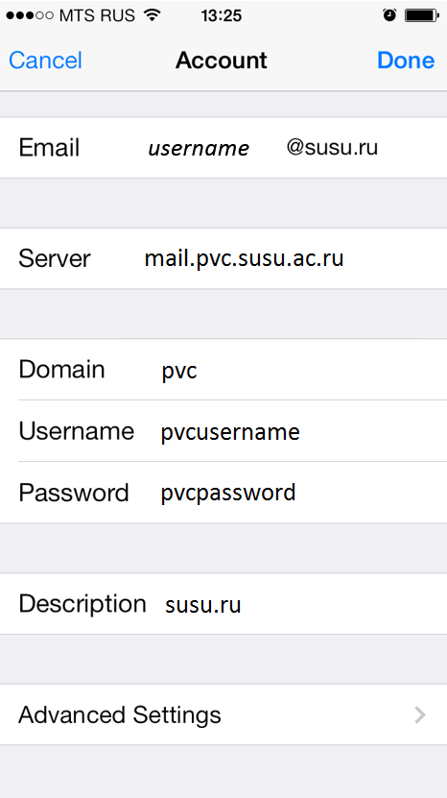
- Телефон подключится к серверу Exchange, а вы сможете выбрать какие данные синхронизировать.

Контакты технической поддержки
Для решения вопросов, связанных с подключением к серверу Exchange и его использованием, обращайтесь в Службу технической поддержки ПВК:
Козырев Вячеслав Иванович
Тел.: (351) 267-90-06, доб. 104
Email: support@pvc.susu.ac.ru

